
Copyright © QYResearch
拉曼光谱仪
中国市场研究报告2023-2029

拉曼光谱仪中国市场总体规模
台式拉曼光谱仪主要适用于科研院所、高等院校物理和化学实验室、生物及医学领域等光学方面，研究物质成分的判定与确认；还可以应用于刑侦及珠宝行业进行毒品的检测及宝石的鉴定。该仪器以其结构简单、操作简便、测量快速高效准确，以低波数测量能力著称；采用共焦光路设计以获得更高分辨率，可对样品表面进行um级的微区检测，也可用此进行显微影像测量。
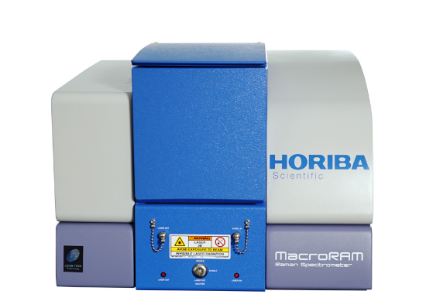
据QYResearch调研团队最新报告“中国拉曼光谱仪市场报告2023-2029”显示，预计2029年中国拉曼光谱仪市场规模将达到0.9亿美元，未来几年年复合增长率CAGR为8.8%。
拉曼光谱仪，中国市场总体规模，预计2029年达到0.9亿美元
如上图表/数据，摘自QYResearch最新报告“中国拉曼光谱仪市场研究报告2023-2029.

中国拉曼光谱仪市场前14强生产商排名及市场占有率（持续更新）

如上图表/数据，摘自QYResearch最新报告“中国拉曼光谱仪市场研究报告2023-2029.
中国范围内拉曼光谱仪生产商主要包括Horiba、Renishaw、Thermo、卓立汉光、WITec、奥谱天成、Bruker、如海光电、JASCO、天瑞仪器等。2022年，中国前五大厂商占有大约80%的市场份额。

